ANTORCHAS.-

Hay varias formas de hacerlas y este articulo es una recopilación de varios belenistas para realizarlas, en nuestra asociación las hacemos con chapa fina de latón u otro material que se pueda soldar realizando un cucurucho de las medidas adecuadas el cual soldamos la unión y un pequeño soporte para colocarla en la pared dándole una forma más o menos decorativa, en el interior de dicho cucurucho le colocamos una lamparita de neón con su resistencia de 120 K. en serie que se puede introducir perfectamente dentro y por una perforación justo en el soporte sacamos los dos hilos disimulándolo bien con un macarrón o cinta aislante. A continuación la pintamos de color negro con verde para darle un aspecto de bronce viejo y alrededor de la lamparita le pegamos un poco de algodón acrílico abierto que simula muy bien el humo que debería de lanzar la llama, en algunas ocasiones en la parte donde va alojada la lamparita le
podemos soldar un trozo de chapa alrededor que iremos doblando formando picos que le da bastante vista.
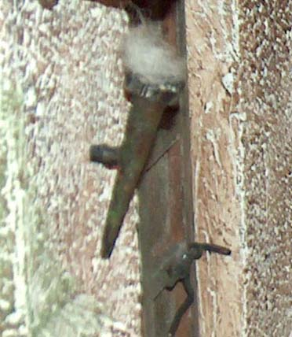
Si no quieres fabricarlas de esta forma existen unos botones de forma cónica, metálicos dorados y con calados llamados caireles que se utilizan para los cordones de los trajes de flamenco y regionales, dentro puedes insertar la lamparita con la resistencia y para el soporte a la pared podemos utilizar un cáncamo donde se introduce el cairel, a continuación procederemos de igual forma que en el caso anterior.

Otra forma de hacerla (idea cogida de un foro de belenismo) es a base de palillos de dientes redondos, se unen por un extremo pegándolo con silicona caliente u otro pegamento adecuado y el otro extremo se abre para que coja la lamparita con la resistencia se puede pintar como en los casos anteriores de negro y verde o con nogalina para simularla de madera. El soporte a la pared se puede realizar cáncamo o pegarle un trozo de palillo a la antorcha.

Espero que os haya ayudado con estos comentarios.

José L. Lima

